浙江省人民医院毕节医院广惠院区产科婴儿多功能抚触台
定制采购需求清单

报价单
序号 | 名称 | 材质和要求 | 数量 | 要求 | 报价
1 | 婴儿多功能抚触台定制 | 柜体板材使用16mm-18mm多层实木免漆板,皮质软包，填充物为5厘米厚高密度海绵，脚为可刹式万向轮，参数见图， | 1个 | 报价均含所需辅材和安装。 | XX元/个

报 价 公 司：

联 系 电 话：

年 月 日

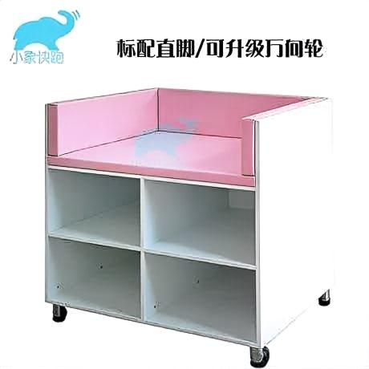
长1.5米，宽0.85米。总高1米（柜体高0.7.万向轮0.1，围挡0.2.）

